UBND THÀNH PHỐ HỒ CHÍ MINH CỘNG HÒA XÃ HỘI CHỦ NGHĨA VIỆT NAM
TRƯỜNG CAO ĐẲNG LÝ TỰ TRỌNG Độc lập – Tự do – Hạnh phúc
THÀNH PHỐ HỒ CHÍ MINH
Thành phố Hồ Chí Minh, ngày tháng 4 năm 2019

NỘI DUNG SINH HOẠT
GIÁO VIÊN CHỦ NHIỆM VỚI PHỤ HUYNH HỌC SINH
Ngày 21 tháng 4 năm 2019

I. ỔN ĐỊNH TỔ CHỨC: (Tổng số, hiện diện, vắng mặt).
- Chuẩn bị phòng họp, bố trí chỗ ngồi cho phụ huynh học sinh (PHHS);
- Phân công học sinh (HS) hướng dẫn và tiếp đón PHHS đến phòng họp;
- Thu thư mời họp (Giáo viên chủ nhiệm phân công cán bộ lớp hỗ trợ);
- Phát mẫu trích ngang (Giáo viên chủ nhiệm phân công cán bộ lớp hỗ trợ)
II. TUYÊN BỐ LÝ DO.
III. BÁO CÁO TÌNH HÌNH HỌC TẬP – RÈN LUYỆN CỦA LỚP HKI/2018-2019.
- Thông báo cho PHHS nắm thời khóa biểu của lớp;
- Kết quả học tập, rèn luyện của HS trong HKI/2018-2019;
- Tình hình chung của lớp từ đầu HKII/2018-2019 đến nay;
- Tập trung vào những HS cá biệt (nghỉ học nhiều, thường xuyên vi phạm nội qui), Tham khảo thêm ở phòng CTCT – HSSV (QL. HSSV);
- Thông báo kế hoạch thi, tổng kết HKII/2018-2019;
- Thông báo đóng học phí HKII/2018-2019 và học phí Kỹ năng mềm… (Nhờ P.KH-TC bổ sung phần này);
- Đăng ký học trả nợ môn (Có thể tổ chức các lớp học vào học kỳ hè).
IV. NHỮNG GIẢI PHÁP NÂNG CAO CHẤT LƯỢNG HỌC TẬP, RÈN LUYỆN VÀ GIÁO DỤC ĐẠO ĐỨC LỐI SỐNG CHO HSSV.
1. Hướng dẫn PHHS vào trang cá nhân HSSV xem các thông tin;
* Thông qua trang web của Trường LTTC.EDU.VN (vào trang SV đăng nhập bằng mã số HSSV, mật khẩu ban đầu: 1111, mã bảo vệ. Có hướng dẫn kèm theo hồ sơ họp);

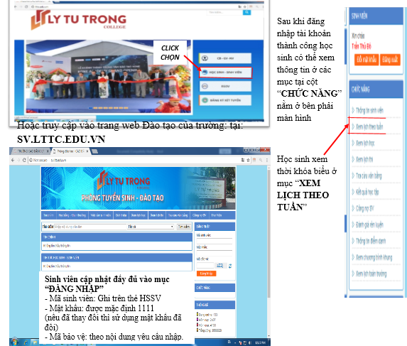
Tại mục chức năng, click vào mục cần xem như: thông tin sinh viên, xem lịch học, xem lịch thi, kết quả học tập, công nợ SV, đánh giá rèn luyện, thông tin điểm danh, …
2. Về phía Nhà trường (gợi ý một số giải pháp):
- Định hướng nghề nghiệp cho HS tạo hứng thú trong học tập và rèn luyện;
- GVCN tâm huyết với nghề nghiệp, nắm vững các quy định liên quan đến HS;
- Nhà trường cung cấp kiến thức chuyên môn, kỹ năng nghề nghiệp, kỹ năng sống và xây dựng thái độ cho HS;
- Nhà trường xây dựng môi trường văn hóa lành mạnh tạo điều kiện cho HS sinh hoạt, học tập;
- GVCN nắm vững tình hình lớp, hoàn cảnh của từng HS nhằm xây dựng kế hoạch và phương pháp nâng cao chất lượng học tập, sinh hoạt, chống tình trạng bỏ học, giảm bạo lực trong học đường;
- Xây dựng bộ máy tổ chức tự quản của lớp, thiết lập mối quan hệ giữa HS, nhóm, tổ;
- Tổ chức các hoạt động đa dạng;
- Phối hợp chặt chẽ với giáo viên bộ môn, quản lý học sinh, PHHS.

3. Về phía Phụ huynh:
- Liên hệ chặt chẽ với giáo viên chủ nhiệm, quản lý HS, giáo viên bộ môn;
- Động viên, giáo dục, nhắc nhở và tạo điều kiện cho HS học tập và tham gia sinh hoạt;
- Quản lý và giám sát lịch học của HS;
- Nắm vững diễn biến tư tưởng, đạo đức, học lực của HS và chủ động thông báo kịp thời cho giáo viên chủ nhiệm;
- Xây dựng môi trường văn hóa trong gia đình.
V. GÓP Ý CỦA PHỤ HUYNH HỌC SINH.
VI. THIẾT LẬP MỐI QUAN HỆ GIỮA PHHS – GVCN – P. CTCT- HSSV
* Sổ liên lạc điện tử. Lấy ý kiến của PHHS về việc thực hiện sổ liên lạc điện tử qua tin nhắn điện thoại. Đề xuất thu tiền sổ liên lạc điện tử vào học phí đầu năm học.
VII. NỘI DUNG KHÁC.
- Xây dựng quỹ lớp (sử dụng để photo giáo trình, đề cương ôn tập, lịch thi…cho HS);
- Tổ chức các hoạt động ngoại khóa cho HS (chương trình hoạt động ngoại khóa của Đoàn thanh niên, có trong sổ tay giáo dục định hướng);
- Thu lại mẫu trích ngang,
VIII. TỔNG KẾT:
- Giải đáp những thắc mắc của PHHS;
- Tổng kết buổi họp;
- Photo biên bản, danh sách PHHS tham dự, trích ngang nộp về cho phòng Công tác Chính trị - Học sinh Sinh viên.
* Gợi ý một số câu hỏi có thể gặp:
- Những vấn đề liên quan đến HS và nơi cần liên hệ, xác nhận các loại giấy tờ. . . (có trong sổ tay giáo dục định hướng);
- Chương trình đào tạo (Trong cuốn niên giám)
- Chế độ chính sách (có trong sổ tay giáo dục định hướng);
- Quy trình hoàn trả học phí đối với HS được miễn giảm (Nhờ P.KH-TC bổ sung phần này);
- Bảo hiểm tai nạn (liên hệ Phòng Kế hoạch - Tài chính); ĐT: 028.38119874 (Nhờ P.KH-TC bổ sung phần này);
- Bảo hiểm y tế (liên hệ với Trung tâm Y tế); ĐT liên hệ: 028.62966062 (Nhờ TT. Y tế bổ sung phần này);
- Số điện thoại liên hệ Phòng Công tác Chính trị - HSSV: 028.38116847, Thầy Nguyễn Trung Dũng: 0358800688, Cô Lê Hà Giang: 0938505994.
Địa chỉ email: lexuanthien123@yahoo.com.vn
- Số điện thoại liên hệ Phòng Tuyển sinh – Đào tạo: ĐT: 028.38110521, Thầy Hồ Văn Sĩ: 0909617880.

